**EXCELENTÍSSIMO SENHOR PRESIDENTE DA CAMARA MUNICIPAL DE SUMARÉ**

**INDICO**, ao Exmo. Senhor Prefeito Municipal, que determine ao departamento competente providências urgentes no sentido efetuar o reparo da “boca de lobo” localizada na R. Sebastião Martins de Arruda, 1-39 - Parque Bandeirantes I (Nova Veneza), Sumaré - SP, 13181-731, bem como o recapeamento do asfalto ao redor do mesmo, conforme imagem do local:

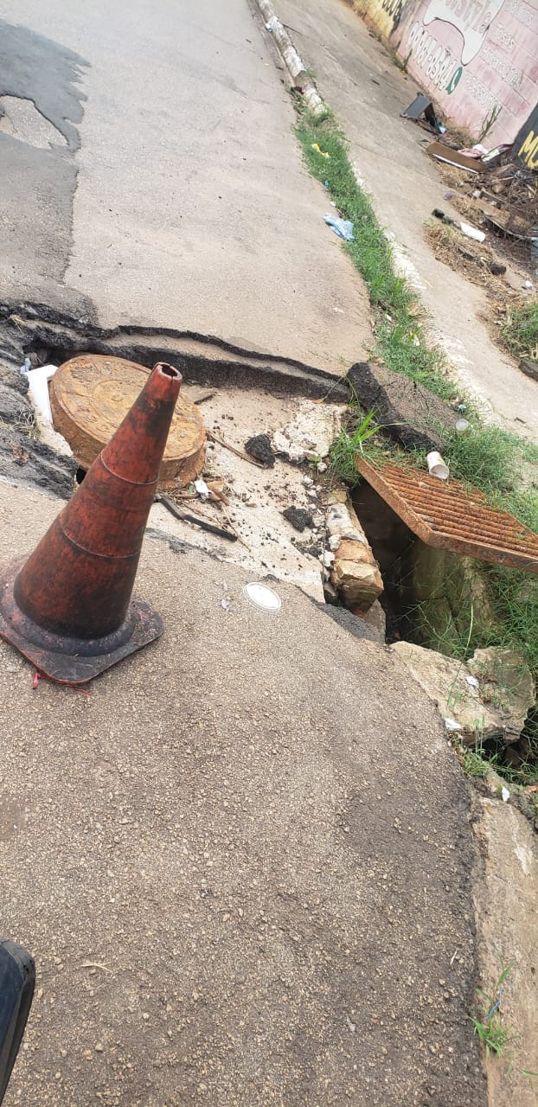

A solicitação se faz necessária tendo em vista que o local se encontra há muitas semanas nesta condição e causando transtornos aos moradores do local devido aos riscos de acidente com transeuntes, em especial crianças e idosos e de acidentes de transito podendo até mesmo envolver pedestres.



Sala das sessões, 16 de março de 2021.

**DIGÃO**

**VEREADOR**